MONTAGNE-VERTE - Cités Murhof et Westhoffen
DNA 20/05/17

Le livre des savoirs est sorti !

Au cours d’une après-midi festive, l’association Troc Savoirs a remis aux habitants des cités Murhof et Westhoffen en ayant pris part au projet, le livre « Savoirs révélés, savoirs partagés ».
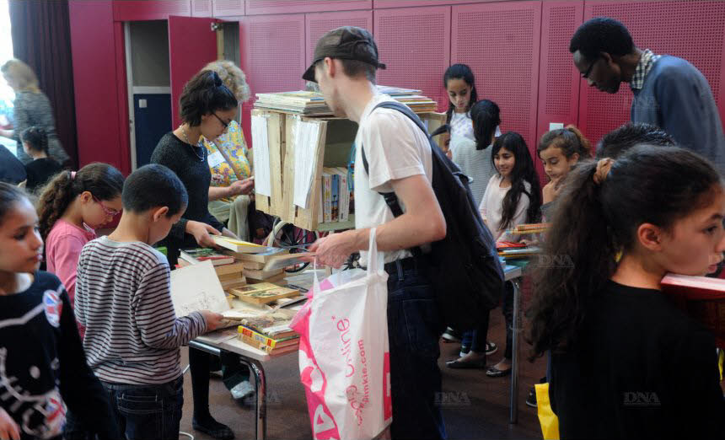
Une après-midi consacrée aux échanges autour des livres. Photo DNA - Cédric Joubert
Dans la salle polyvalente du centre socioculturel de la Montagne-Verte, les livres se feuillettent et s’échangent. Ceux, un peu usés mais toujours passionnants, de la petite bibliothèque partagée et celui, flambant neuf, édité par Troc Savoirs.
Depuis 2009, l’association installée à la Montagne-Verte met en relation offres et demandes de savoirs de ses adhérents, suscitant ainsi des échanges non marchands. Sa conviction : chaque personne, quels que soient son âge, sa culture, sa situation économique et sociale, a des connaissances et des savoir-faire qui lui sont propres. Elle peut les transmettre, et aussi continuer à se former, à apprendre.
Il y a quelques mois est née l’idée de collecter les savoirs des habitants des cités Murhof et Westhoffen afin de les répertorier dans un livre sous forme d’entretiens réalisés par Valentine Richez et Pierre Laluet, deux jeunes en service civique ( DNA du 20/01/17). Les enfants du périscolaire de l’école Gutenberg et des adolescents du collègue Hans-Arp ont également pris part au projet. L’autre jour, non sans fierté, Mireille Desplats, présidente de Troc Savoirs, a ainsi pu remettre leur propre exemplaire à chacun des 120 adultes et enfants ayant pris part au projet. Une véritable « fête des dédicaces », puisque chaque participant a pris sa plus belle plume pour écrire un petit mot à destination d’un autre.

Aujourd’hui
Troc Savoirs organise aujourd’hui sa rencontre mensuelle d’échanges de savoirs. Six ateliers au choix sont proposés dans les locaux de la Ruche (11, rue d’Ergersheim à la Montagne-Verte). De 9 h 30 à 11 h : fabrication de petits biscuits et débat réflexion sur le thème « Comment j’apprends ? Pensons-y ensemble » ; de 14 h 30 à 16 h : comment éviter les arnaques sur Internet et conversation simple en italien pour le voyage ; de 17 h à 18 h 30 : gestes premiers secours.
Et aussi, la bourse des offres et demandes, l’accueil des nouveaux, la mise en relation et l’organisation des prochains ateliers ouverts.

